Część III – Opis przedmiotu zamówienia

- Przedmiotem zamówienia jest dostawa wraz z montażem i instalacją fabrycznie nowego wyposażenia meblowego budynków administracji i sal dydaktycznych Akademii Pomorskiej w Słupsku w asortymencie wymienionym w poniższych tabelach „zestawienie parametrów wymaganych”.

- Zamówienie należy zrealizować w terminie do 8 tygodni od dnia zawarcia umowy.

- Wszelkie czynności i prace związane z montażem, rozmieszczeniem i instalacją, oferowanego przez Wykonawcę przedmiotu dostawy, niezbędne do prawidłowego i zgodnego z przeznaczeniem funkcjonowania przedmiotu zamówienia Wykonawca zobowiązany jest uwzględnić w cenie oferty.

- Zamawiający dopuszcza zmiany w rozmiarach mebli w zakresie + /- 2 cm;

- Przed przystąpieniem do realizacji Wykonawca zobowiązany jest dokonać wizji pomieszczeń oraz dostosować wymiary mebli, dokonując niezbędnych uzgodnień z Zamawiającym.

- Montaż, złożenie mebli, Wykonawca zobowiązany jest dokonać we wskazanym przez Zamawiającego miejscu, przy czym datą odbioru będzie przekazanie kompletnie złożonych mebli.

- W przypadku gdy dostarczone meble lub jego elementy będą uszkodzone lub ulegną uszkodzeniu podczas transportu lub montażu, zostaną przez Wykonawcę wymienione na nowe lub naprawione przed zgłoszeniem zakończenia dostaw do odbioru.

- Wszystkie odpady powstałe podczas realizacji zamówienia Wykonawca jest zobowiązany zagospodarować na własny koszt. Wykonawca po dostarczeniu przedmiotu zamówienia oraz po zakończeniu prac montażowych jest zobowiązany do uporządkowania terenu dostaw i miejsca montażu.

- Wymagane parametry przedmiotu zamówienia.
Poniższe tabele z parametrami wymaganymi musi wypełnić Wykonawca i dołączyć do oferty.
Parametry podane w tabeli stanowią minimalne wymagania graniczne (odcinające), których niespełnienie spowoduje odrzucenie oferty. Brak wpisu
w rubryce „Parametry oferowane” zostanie potraktowany jako niespełnienie parametru skutkujące odrzuceniem oferty.

CZĘŚĆ NR 1

ZESTAWIENIE PARAMETRÓW WYMAGANYCH

LP. | Zdjęcie poglądowe | Nazwa | Opis przedmiotu zamówienia/ parametry wymagane | Ilość | Parametry oferowane (podać)
ADMINISTRACJA
 | 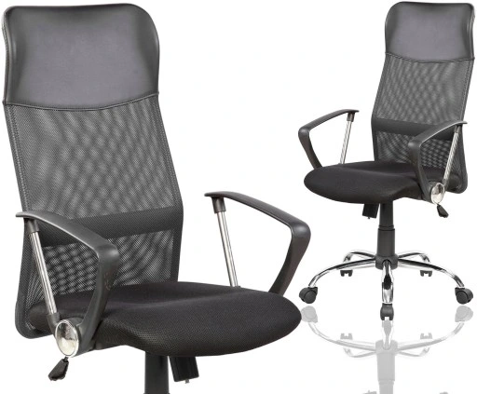 | Fotel biurowy | Fotel biurowy z wysokim oparciem – kolor czarny. Oparcie tapicerowane siatką, w górnej części ekoskórą.  Siedzisko tapicerowane tkaniną membranową oraz ekoskórą Podłokietniki o stałej wysokość Fotel wyposażony w mechanizm umożliwiający odchylanie oparcia (bujanie się). Płynnie regulowana wysokość siedziska, za pomocą podnośnika pneumatycznego. Chromowana, metalowa podstawa jezdna wyposażona w kółka. Wymiary Szerokość: 63 cm, Wysokość: 109-119 cm, Głębokość: 61 cm, Wysokość siedziska 45-55 cm, Głębokość siedziska 49 cm | 10 sztuk
 | 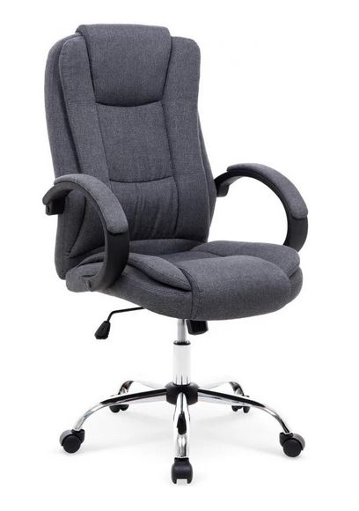 | Fotel biurowy/gabinetowy tapicerowany | Fotel biurowy/gabinetowy, obrotowy z wysokim oparciem – kolor czarny lub szary siedzisko, oparcie oraz podłokietniki tapicerowane tkaniną, mechanizm umożliwiający płynna regulacja wysokości siedziska, blokada oparcia w pozycji pionowej, swobodne kołysanie się, obrót wokół własnej osi, regulowana wysokość siedziska, możliwość blokady oparcia, kółka kauczukowe.  Wysokość (cm) 110-118  Wysokość siedziska (cm) 46-54  Szerokość (cm) 64  Głębokość siedziska (cm) 75  Dopuszczalne obciążenie (kg) 130 | 2 sztuki
 | 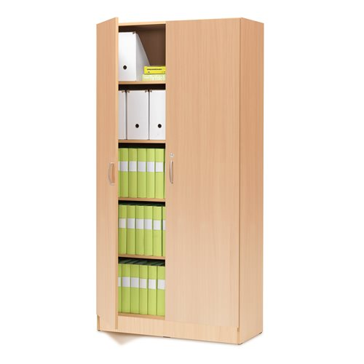 | Szafa biurowa dwudrzwiowa | Szafa biurowa dwudrzwiowa zamykana na klucz, drzwi skrzydłowe z uchwytami, w środku min. 5 regulowanych półek na segregatory. Kolor calvados (lub pokrewny – do wyboru przez zamawiającego), na dole cokół wys. 6 cm. Wymiary: szer. 80 x gł. 36 x wys.210 cm  Szafa wykonana z płyty wiórowej obustronnie laminowanej, o grubości min 18 mm wszystkie nieosłonięte krawędzie płyty oklejone PCV o grubości min. 2 mm. | 6 sztuk
 |  | Szafa biurowa  dwudrzwiowa | Szafa biurowa dwudrzwiowa  zamykana na klucz , drzwi  skrzydłowe z uchwytami, w  środku min 5 regulowanych  półki na segregatory. Kolor mleczny buk ,  na dole cokół wys. 60 mm.  Wymiary: szer. 900 x gł. 360 x  wys.2100 mm.  Szafa wykonana z płyty  wiórowej obustronnie  laminowanej, o grubości min 18  mm wszystkie nieosłonięte  krawędzie płyty oklejone PCV o  grubości min. 2 mm. | 2 sztuki
 | 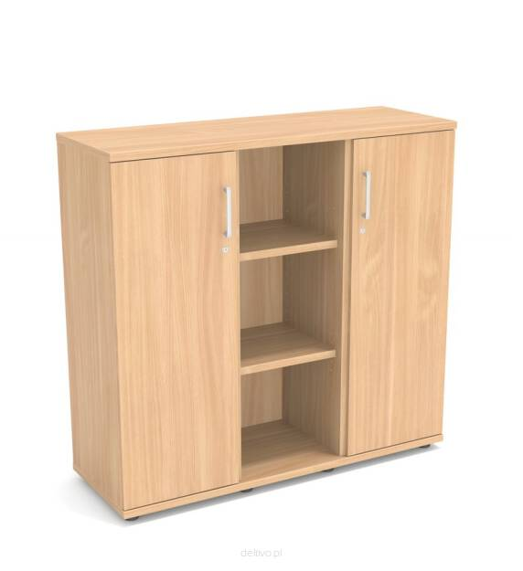 | Komoda + zamykanie na klucz | komoda biurowa dwudrzwiowa z regałem wykonana z płyty melaminowanej obustronnie.  Cechy produktu:  wieniec górny i dolny o gr. 25 mm z obrzeżem o gr. 3 mm  ściana tylna z płyty obustronnie melaminowanej o gr. 12 mm  przestrzeń na 3 rzędy segregatorów  zamek bakswilowy  stopki z regulacją poziomu  Wymiary w cm:  szerokość: 120  głębokość: 40  wysokość: 115 | 2 sztuki
 | 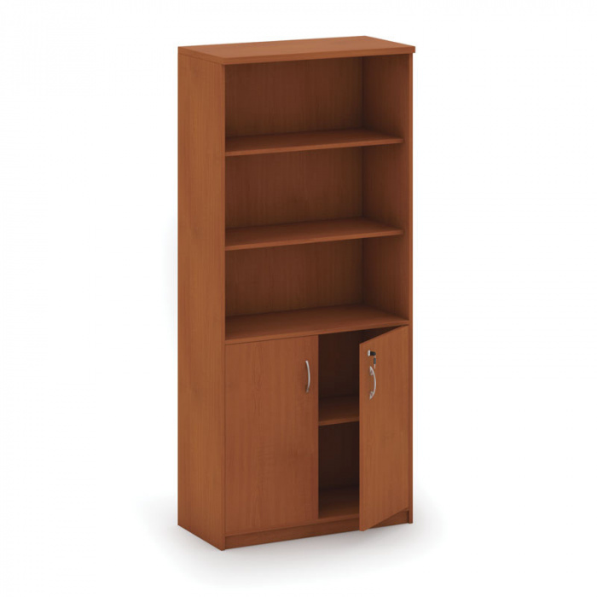 | Szafa biurowa z otwartymi półkami + dolne zamknięcie | Szafa biurowa z 5 regulowanymi półkami (3 półki otwarte u góry + 2 dolne zamykane na klucz), drzwi skrzydłowe z uchwytami. Kolor calvados (lub pokrewny – do wyboru przez zamawiającego) na dole cokół wys. 6 cm. Wymiary: szer. 80 x gł. 36 x wys.210 cm.  Szafa wykonana z płyty wiórowej obustronnie laminowanej, o grubości min 18 mm wszystkie nieosłonięte krawędzie płyty oklejone PCV o grubości min. 2 mm. | 3 sztuki
 | 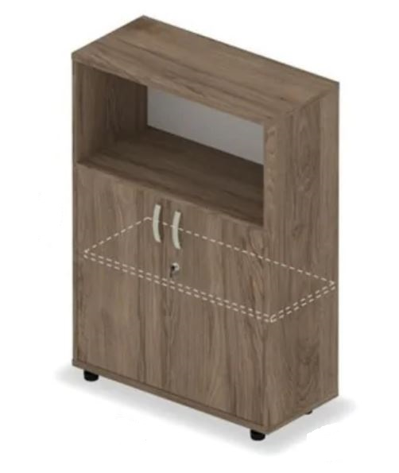 | Regał biurowy niski z otwartą półką + dolne zamknięte | Regał biurowy niski z 1 półką otwartą u góry i 1zamykaną na klucz, drzwi skrzydłowe, z uchwytami stalowymi matowymi. Kolor calvados (lub pokrewny – do wyboru przez zamawiającego) na dole cokół wys. 60 mm.  Wymiary: szer. 800 x gł. 360 x wys.1100 mm Regał wykonany z płyty wiórowej obustronnie laminowanej, o grubości min 18 mm wszystkie nieosłonięte krawędzie płyty oklejone PCV o grubości min. 2 mm. | 6 sztuk
 | 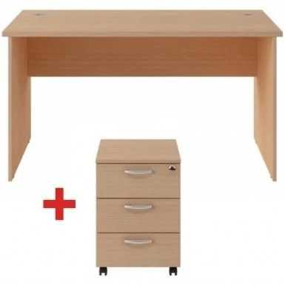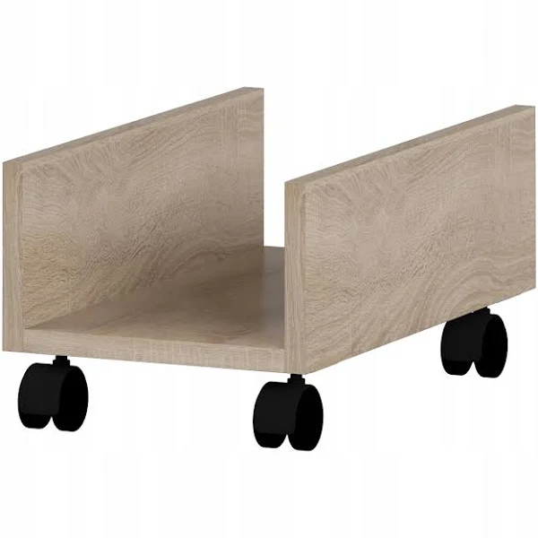 | Biurko z kontenerem jezdnym | Biurko, kolor calvados (lub pokrewny – do wyboru przez zamawiającego) z jednym stanowiskiem komputerowym o wymiarach wys.75 x głęb.80 x szer.140 cm, tylne wzmocnienie, dwie przelotki na kable, półka na klawiaturę z płyty meblowej, wyposażone w jeden kontener jezdny zamykany na klucz z trzema szufladami, wymiary szer. 40 x gł. 60 x wys.70 cm. Biurko wyposażone w jezdną półkę na stację roboczą.  Meble wykonane z płyty wiórowej obustronnie laminowanej, o grubości min 18 mm wszystkie nieosłonięte krawędzie płyty oklejone PCV o grubości min. 2 mm, blat biurka wykonany z podwójnej płyty obustronnie laminowanej o łącznej grubości 36 mm. Krawędzie boczne zabezpieczone trwale obrzeżem z PCV o grubości min.2 mm. Kontener wyposażony w 4 kółka niebrudzące powierzchni o średnicy min 50 mm, z czego 2 kółka z blokadą jazdy. Prowadnice szuflad metalowe typu Metabox.  Szuflady zamykane na zamki patentowe z kompletem kluczy i zapasowymi. | 8 sztuk
 | 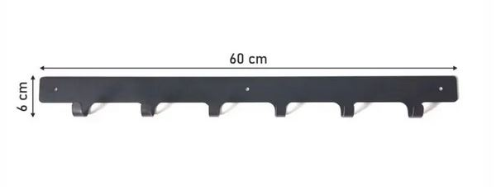 | Wieszak metalowy | Wieszak stalowy z haczykami, malowany proszkowo, kolor czarny matowy, o wymiarach wysokość ok 6-10 cm, szerokość ok 55-60 cm, na min. 6 haczyków, wraz z kołkami do montażu i zaślepkami w kolorze wieszaka. | 2 sztuki
 | 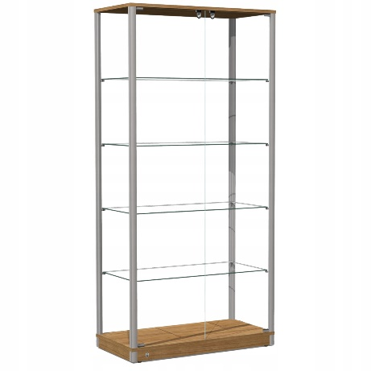 | Witryna gablota szklana wystawowa na zamek | - wymiary: szerokość min. 90 cm, głębokość max 46 cm, wysokość min. 190 cm max. 220 cm;  - przeszklona z 4 stron, grubość szkła 5 mm;  - drzwi szklane dwu skrzydłowe + zamek na górze w każdym skrzydle, do zamka kluczyk i dwa zapasowe;  - 4 szklane półki o grubości 6 mm;  - udźwig półki szklanej 12 kg;  - półki regulowane;  - cokół i wieniec górny z płyty laminowanej  w kolorze wenge/wiśnia do wyboru przez zamawiającego,  - regulatory poziomu w podstawie mebla;  - boki i plecy połączone aluminiowymi profilami 30x30mm kwadratowe z gumowymi uszczelkami zabezpieczającymi wnętrze gabloty przed kurzem;  - usługa z wniesieniem, mebel dostarczany  w całości lub zapewniony montaż na miejscu wraz z przymocowaniem do ściany. | 2 sztuki
 |  | Stolik koktajlowy, wysoki, składany, | 70x110 Stół koktajlowy, wysokość 110 cm. Średnica blatu 70 cm. Podstawa stolików jest składana, co ułatwia ich użytkowanie, transportowanie i przechowywanie.  Kolor blatu: biały Alaska U8681 SM.  noga: stalowa  Kolor nogi: czarny składana | 10 sztuk
 | 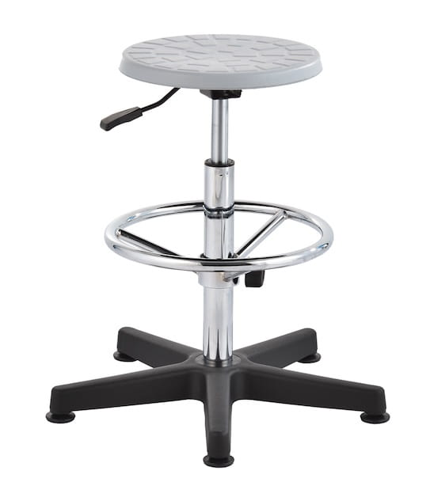 | Taboret warsztatowy wysoki szary, regulowana wysokość ringu | Regulacja wysokości siedziska: 54-80 cm  Ergonomia:  - średnica siedziska: 33 cm  - regulowana wysokość siedziska  - obrotowy  Materiał siedziska: pianka PU (poliuretan)  Szkielet taboretu: tworzywo sztuczne | 5 szt.
 |  | Blat okrągły do stolika koktajlowego | Blat biały. Średnica blatu 70 cm. Kolor blatu: biały Alaska U8681 SM. Do zamocowania w posiadanych przez zamawiającego stelażach. | 5 sztuk
 |  | Szklany przezroczysty blat do komody | Szklany przezroczysty blat do komody o wymiarach 250 x 60 cm. Grubość blatu 0,5 cm – do zabezpieczenia istniejących komód/kredensów przed nagrzewaniem podczas cateringów. | 1 sztuka
 |  | Szklany przezroczysty blat do komody | Szklany przezroczysty blat do komody o wymiarach 140 x 60 cm . Grubość blatu 0,5 cm – do zabezpieczenia istniejących komód/kredensów przed nagrzewaniem podczas cateringów. | 3 sztuki
 |  | Szklany przezroczysty blat do komody | Szklany przezroczysty blat do komody o wymiarach 200 x 50 cm . Grubość blatu 0,5 cm – do zabezpieczenia istniejących komód/kredensów przed nagrzewaniem podczas cateringów. | 2 sztuki
 |  | Szklany przezroczysty blat do komody | Szklany przezroczysty blat do komody o wymiarach 90 x 45 cm . Grubość blatu 0,5 cm – do zabezpieczenia istniejących komód/kredensów przed nagrzewaniem podczas cateringów. | 1 sztuka
SALE DYDAKTYCZNE
 |  | Biurko dla wykładowcy | Blat z płyty laminowanej kolor biały wys. 210 x szer. 80 x wys.75 cm  Płyta laminowana, grubość minimum 25 mm, obrzeża okleinowane PCV białe, dedykowane do blatu  2 nogi stalowe lub żeberkowe do wysokości całkowitej biurka 75 cm (możliwość regulacji celem niwelowania nierówności podłoża  Nogi mają element łączenia – podpierający blat  Kolor nogi czarny, matowy.  Przelotki na kable  Biurko zabudowane płytą od przodu. | 19 szt.
 |  | Biurko/ławka szkolna  2 nogi | Blat z płyty laminowanej kolor biały 140 x 70 x75 cm  Płyta laminowana, grubość minimum 18 mm, obrzeża okleinowane PCV białe dedykowane do blatu  2 nogi stalowe lub żeberkowe do wysokości całkowitej biurka 75 cm (możliwość regulacji celem niwelowania nierówności podłoża  Nogi mają element łączenia – podpierający blat  Kolor nogi biały | 140 sztuk
 |  | Biurko/ławka szkolna  2 nogi | Blat z płyty laminowanej kolor biały 70 x 70 x75 cm  Płyta laminowana, grubość minimum 18 mm, obrzeża okleinowane PCV białe dedykowane do blatu  2 nogi stalowe lub żeberkowe do wysokości całkowitej biurka 75 cm (możliwość regulacji celem niwelowania nierówności podłoża  Nogi mają element łączenia – podpierający blat  Kolor nogi biały | 10 sztuk
 |  | Krzesło do sal seminaryjnych | Krzesło sztaplowane, z giętej sklejki – jasny kolor drewna (np. brzoza, buk) uchwyt w oparciu, nogi metalowe srebrny chrom przekrój okrągły  Wysokość 88 cm  Wysokość siedziska 46 cm  Szerokość 45 cm  Głębokość całkowita 45 cm  Grubość sklejki 12 mm  Średnica rurki stelaża 19 mm  Siedzisko i oparcie z jasnej sklejki  Nogi stalowe chrom | 300 sztuk
 | 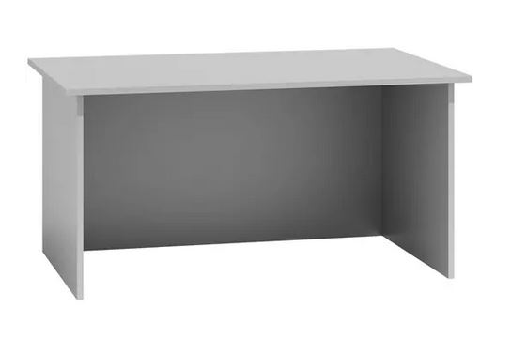 | Biurko komputerowe | Biurko, kolor biały – do wyboru przez zamawiającego, z jednym stanowiskiem komputerowym o wymiarach wys.75 x głęb.70 x szer.140 cm, tylne wzmocnienie, dwie przelotki na kable, półka na klawiaturę z płyty meblowej. Prowadnice szuflad metalowe typu Metabox.  Biurko wyposażone w jezdną półkę na stację roboczą.  Meble wykonane z płyty wiórowej obustronnie laminowanej, o grubości min 18 mm wszystkie nieosłonięte krawędzie płyty oklejone PCV o grubości min. 2 mm, blat biurka wykonany z podwójnej płyty obustronnie laminowanej o łącznej grubości 36 mm. Krawędzie boczne zabezpieczone trwale obrzeżem z PCV o grubości min.2 mm. Kontener wyposażony w 4 kółka niebrudzące powierzchni o średnicy min 50 mm, z czego 2 kółka z blokadą jazdy. | 17 sztuk
 |  | Półka na stację roboczą do komputera | Jezdna półka na stację roboczą.  Mebel wykonany z płyty wiórowej obustronnie laminowanej, o grubości min 18 mm wszystkie nieosłonięte krawędzie płyty oklejone PCV o grubości min. 2 mm Kolor biały Kontener wyposażony w 4 kółka niebrudzące powierzchni o średnicy min 50 mm, z czego 2 kółka z blokadą jazdy. | 16 sztuk
 | 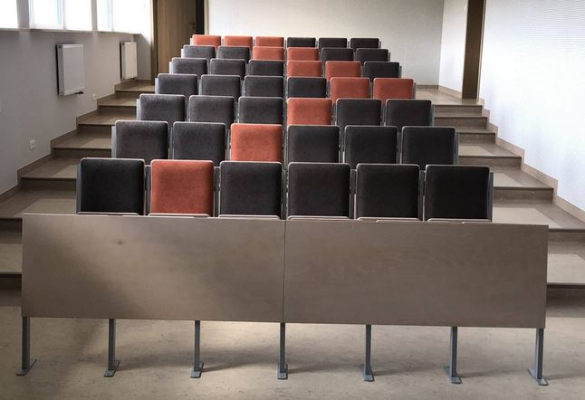 | siedziska składane/fotele audytoryjne  40 miejsc | Noga pojedyncza z kształtownika 100x40x2mm, ramiona wykonane z rury 50x30x2mm, stopa wykonana z blachy ciętej laserowo 200x120x8mm, mocowanie do podłoża za pomocą 4 śrub. siedziska składane tapicerowane z blatem za oparciem 10 rzędów po 4 miejsca na stelażu jasnoszarym, z płyty melaminowej imitującej drewno brzozy.  profil prostokątny, panele frontowe i pulpity zrobione z tej samej płyty melaminowej, siedziska tapicerowane – welur, tkanina odporna na zmywanie typu Aqua Clean 495 gr/m2, poliester,  Kolor tapicerki ciemna szarość  Mechanizm grawitacyjny, z przeciwwagą,  Zabudowa z płyty pierwszego rzędu krzeseł  Sala wymaga do zapoznania się w naturze i dopasowanie zabudowy do wymiarów pomieszczenia | 1 sztuka
 | 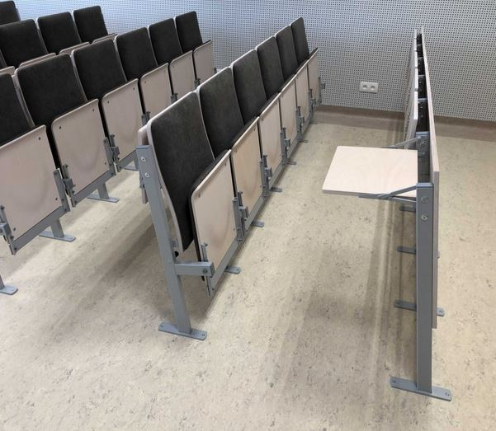 | siedziska składane/fotele audytoryjne  55 miejsc | Noga pojedyncza z kształtownika 100x40x2mm, ramiona wykonane z rury 50x30x2mm, stopa wykonana z blachy ciętej laserowo 200x120x8mm, mocowanie do podłoża za pomocą 4 śrub. siedziska składane tapicerowane z blatem za oparciem 11 rzędów po 5 miejsc na stelażu jasnoszarym, z płyty melaminowej imitującej drewno brzozy.  profil prostokątny, panele frontowe i pulpity zrobione z tej samej płyty melaminowej, siedziska tapicerowane – welur, tkanina odporna na zmywanie typu Aqua Clean 495 gr/m2, poliester,  Kolor tapicerki ciemna szarość  Mechanizm grawitacyjny, z przeciwwagą,  Zabudowa z płyty pierwszego rzędu krzeseł  Sala wymaga do zapoznania się w naturze i dopasowanie zabudowy do wymiarów pomieszczenia | 1 sztuka
 |  | Biurko dla wykładowcy | Blat z płyty laminowanej kolor dopasowany do mebli audytoryjnych, do ustalenia z zamawiającym, 210 x 80 x75 cm. Płyta laminowana, grubość minimum 25 mm, obrzeża okleinowane PCV białe dedykowane do blatu  2 nogi stalowe lub żeberkowe do wysokości całkowitej biurka 75 cm (możliwość regulacji celem niwelowania nierówności podłoża  Nogi mają element łączenia – podpierający blat  Kolor nogi biały.  Dwie przelotki na kable. Biurko zabudowane płytą od przodu | 1 sztuka
 |  | Biurko dla wykładowcy | Blat z płyty laminowanej kolor jasny szary do ustalenia z zamawiającym, 210 x 80 x75  Płyta laminowana, grubość minimum 25 mm, obrzeża okleinowane PCV białe dedykowane do blatu  2 nogi stalowe lub żeberkowe do wysokości całkowitej biurka 75 cm (możliwość regulacji celem niwelowania nierówności podłoża  Nogi mają element łączenia – podpierający blat  Kolor nogi czarny, matowy.  Przelotki na kable, zabudowane płytą od przodu | 1 sztuka
 | 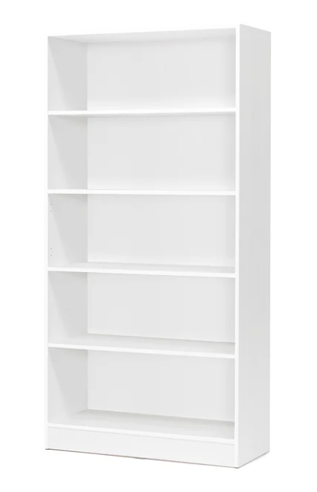 | Regał na książki | Regał na książki kolor biały, Blat z płyty laminowanej do zabudowy wnęki,  Wymiary głębokość 26 cm, wysokość 200, szerokość 220 cm do zdjęcia miara z natury, półki co 35 cm do ustalenia po zdjęciu miary  Na dole cokół 6 cm z płyty jak mebel.  Mebel wykonany z płyty wiórowej obustronnie laminowanej, o grubości min 18 mm wszystkie nieosłonięte krawędzie płyty oklejone PCV o grubości min. 2 mm, półki wykonane z podwójnej płyty obustronnie laminowanej o łącznej grubości 36 mm. Krawędzie boczne zabezpieczone trwale obrzeżem z PCV o grubości min.2 mm. | 1 sztuka
 | 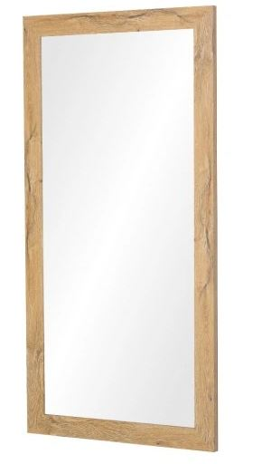 | Lustro w drewnianej ramie | Lustro w drewnianej ramie, kolor dąb – do ustalenia z zamawiającym. Grubość ramy 20-30 mm. Wielkość lustra bez ramy 70x100 cm. Przekrój ramy 45x30mm. Lustro prostokątne srebrne, półmat. | 1 sztuka
 |  | Fotel biurowy | Fotel biurowy z wysokim oparciem – kolor czarny. Oparcie tapicerowane siatką, w górnej części ekoskórą.  Siedzisko tapicerowane tkaniną membranową oraz ekoskórą Podłokietniki o stałej wysokość Fotel wyposażony w mechanizm umożliwiający odchylanie oparcia (bujanie się). Płynnie regulowana wysokość siedziska, za pomocą podnośnika pneumatycznego. Chromowana, metalowa podstawa jezdna wyposażona w kółka. Wymiary Szerokość: 63 cm, Wysokość: 109-119 cm, Głębokość: 61 cm, Wysokość siedziska 45-55 cm, Głębokość siedziska 49 cm | 75 sztuk
 | 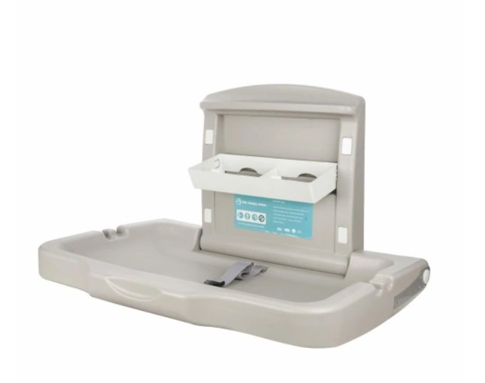 | Przewijak | Przewijak sztywny 60 x 86 cm odcienie szarości  Krawędzie pogrubione, zaokrąglone i podniesione, aby zapobiec staczaniu się dziecka. Obie strony przewijaka wyposażone w haczyki, a górna część oparcia przystosowana do przechowywania. Może pomieścić torby, pieluchy, chusteczki itp.  Wymiary rozłożonego przewijaka: 86 x 58 x 48 cm | 9 sztuk
 | 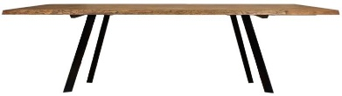 | Biurko konferencyjne | wymiary: szer. min. 180 cm max. 200 cm, głęb. min. 80 max. 90 cm, wys. min. 72 cm max.77 cm  montaż na stelażu metalowym (stabilne), nie zajmujący dużo przestrzeni w strefie dla nóg  stelaż: kolor czarny, mat  blat z drewna litego, kolor orzech, grubość min. 25 mm,  kolor: ciemny brąz | 1 sztuka
 | 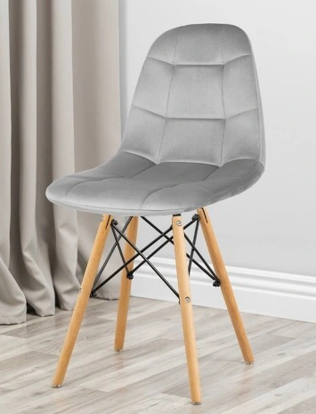 | Krzesło welurowe tapicerowane | pokryty gąbką tapicerską oraz wykończony wysokiej jakości welurem  Nogi: wykonane z drewna bukowego z metalowym łączeniem | 23 szt.
  Głębokość mebla | 41 cm
  Szerokość mebla | 44 cm
  Wysokość mebla | 85 cm
  Obciążenie maksymalne | 120 kg
  Siedzisko
  Wysokość siedziska | 44 cm
  Szerokość siedziska | 44 cm
  Głębokość siedziska | 41 cm
  Obicie
  Materiał obicia | welur
  Kolor obicia | odcienie szarości
  Korpus
  Kolor korpusu | buk jasny
  Materiał korpusu | drewno
 | 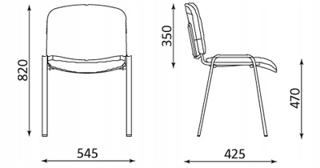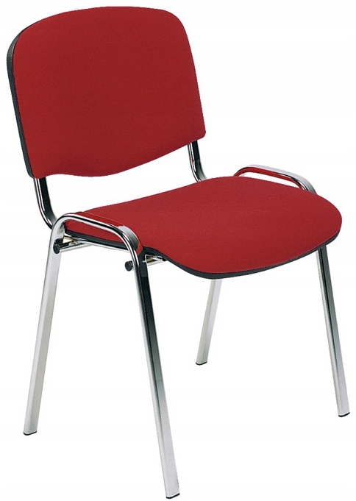 | Krzesło | Krzesło „do przychodni”  Wymiary: 82 cmx55cmx56cm  Posiadające normę ISO chrom EF076. Oparcie i siedzisko tapicerowane ekoskórą (odporną na zmywanie/dezynfekowanie), siedzisko wyposażone w miękką gąbkę. Stelaż metalowy, chromowany Nogi czarne matowe. Tył oparcia wykonany z czarnego tworzywa sztucznego. Możliwość sztaplowania (składania) w stos do 10 sztuk.  Kolor tapicerki szary.  Skład: 100% polipropylen  Gramatura: 230 g/m2  Odporność na ścieranie: >=30 000 cykli Martindale  Trudnozapalność: EN 1021-1 (papieros)  Inne: atest higieniczny (opinia wydana przez Państwowy Zakład Higieny) | 40 sztuk.
 | 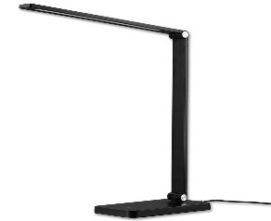 | Lampa led biurkowa | kolor obudowy: czarny  źródło światła (LED) w formie listwy na końcowym ramieniu  strumień świetlny: min. 600 lm  Wybór temperatury barwowej - płynnie lub skokowo w zakresie 3000 K-5000 K (min. 4 skoki)  Maksymalna elastyczność - elastyczne ramię, obrotowa podstawa i głowica uchylna  zasilanie sieciowe 240V  Antypoślizgowa podstawa  Wymiary: ok. minimalna długość ramienia 38 cm maks. 60 cm; | 3 sztuki
 | 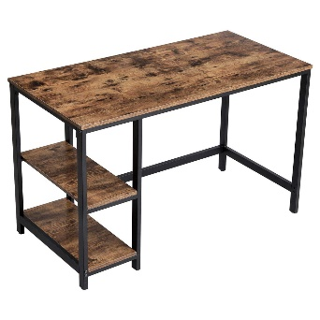 | Biurko | wymiary: 120 cm, głęb. 60 max. 70 cm, wys..75 cm  montaż na stelażu metalowym (stabilne)  boczny segment z miejscem na komputer, przelotki na kable  stelaż: kolor czarny, mat  kolor blatu: ciemny brąz  Blat z płyty laminowanej Płyta laminowana, grubość minimum 25 mm, obrzeża okleinowane PCV dedykowane do blatu | 2 sztuki
 | 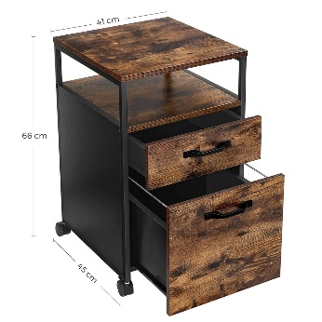 | Szafka-kontenerek z szufladami pod biurko | Blat z płyty laminowanej Płyta laminowana, grubość minimum 25 mm, obrzeża okleinowane PCV wymiary: szerokość: 41 cm x głębokość 45 cm x wysokość min.60 cm max. 66 cm  kontener mobilny na kółkach,  2 szuflady  materiał: płyta wiórowa  kolor: ciemny brąz | 2 sztuki
 | 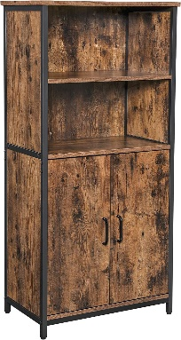 | Regał biurowy | Blat z płyty laminowanej Płyta laminowana, grubość minimum 25 mm, obrzeża okleinowane PCV  wymiary: 180 cm x min. 80 cm max. 90 cm x min. 36 cm max. 40 cm (wys. x szer. x głęb.)  konstrukcja dwuskrzydłowa  drzwi na zawiasach;  2 półki otwarte,  zamek kluczowy, 2 kluczyki w zestawie  kolor: ciemny brąz | 2 sztuki
 | 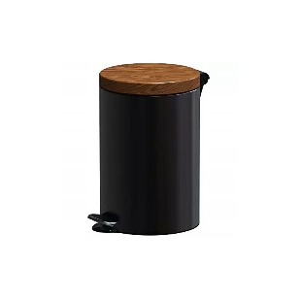 | Kosz na śmieci | 12 litrów  kolor czarny | 2 sztuki
 | 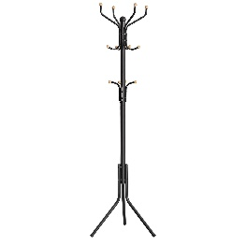 | Wieszak stojący | metalowy  czarny  12 haczyków na ubrania | 1 sztuka
 | 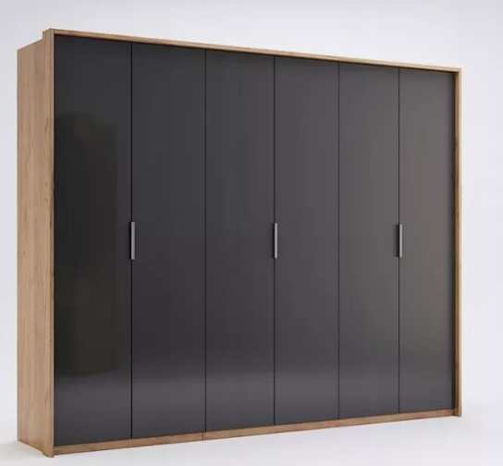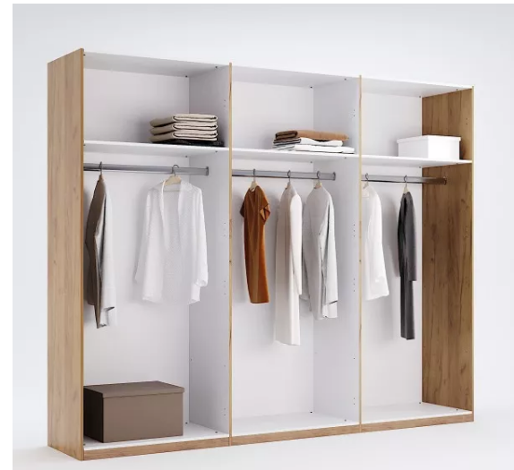 | Szafa | Blat z płyty laminowanej Płyta laminowana, grubość minimum 25 mm, obrzeża okleinowane PCV  Szafa Wysokość - 213 cm  Szerokość - 274 cm  Głębokość - 58 cm  Kolor: dąb  Szafa w środku z 3 ściankami pionowymi oraz z 3 półkami. | 1 sztuka
 | 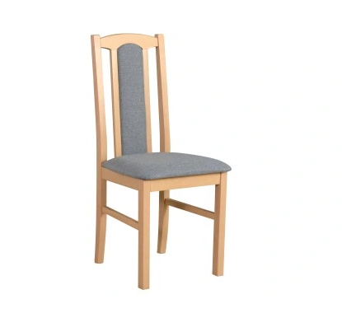 | Krzesło do stołu konferencyjnego (tapicerowane) |  | 6 sztuk
  Parametry fizyczne
  Głębokość mebla | 40 cm
  Szerokość mebla | 43 cm
  Wysokość mebla | 96 cm
  Obciążenie maksymalne | 130 kg
  Waga produktu z opakowaniem jednostkowym | 22 kg
  Siedzisko
  Wysokość siedziska | 48 cm
  Szerokość siedziska | 43 cm
  Głębokość siedziska | 40 cm
  Obicie
  Materiał obicia | tkanina
  Kolor obicia | odcienie szarości
  Korpus
  Kolor korpusu | dąb sonoma
  Materiał korpusu | drewno
 | 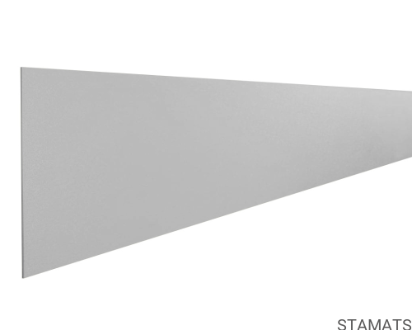 | Odbojnica ścienna  113,89m | Odbojnica z płyty laminowanej, Płyta laminowana, grubość minimum 16-18 mm, obrzeża okleinowane PCV  Wysokość - 35 cm  Kolor: jasny szary, do wyboru przez zamawiającego  Sala 17 - 5,87 m (3,47+1,3+1,21)  Sala 18 - 10,25 m (6,55+1,3+2,4)  Sala 19b -10,2 m (5,6+4,6)  Sala 20 - 9,04 m (5,84+2,1+1,1)  Sala 22 - 8,87 m(4,9+3,97)  Sala 26 - 7,38 cm  Sala 28 - 11,94 m (1,63+1,78+5,77+1,6+1,16)  Sala 32 - 9,56 m (6+0,96+2,6)  Sala 50 - 8,7 m (6,7+2)  Sala 52 - 8,1 m (6,1+2)  Sala 36 - 11,18 m (1,21+2,64+3,53+3,8)  Sala 55 - 7,1 m  Sala 62 - 5,7 m | 1 sztuka

Warunki gwarancji
 | Gwarancja dla wszystkich urządzeń należących do przedmiotu zamówienia min 24 m-ce liczona od dnia podpisania protokołu odbioru całości zadania.  Okres gwarancji jest parametrem ocenianym w zakresie od 24 do 60 miesięcy | TAK/podać
 | Liczba napraw gwarancyjnych tego samego podzespołu uprawniająca do wymiany podzespołu na nowy max 3 naprawy | TAK
 | Czas reakcji na zgłoszenie awarii „przyjęcie zgłoszenia – podjęcie naprawy” max 2 dni robocze. | TAK
 | Czas oczekiwania na usunięcie awarii max 14 dni roboczych | TAK

Oświadczam, że:
- oferowany przedmiot zamówienia (lub materiał, z którego został wykonany) posiada wymagane w opisie przedmiotu zamówienia atesty oraz spełnia wymagane normy – jeśli były wymagane,
- zobowiązuję się okazać w/w dokumenty na każde żądanie Zamawiającego w terminie nie dłuższym niż 3 dni od wezwania przez Zamawiającego.

Dokument należy podpisać kwalifikowanym podpisem elektronicznym, lub podpisem zaufanym, lub podpisem osobistym zgodnie z zapisami IDW.

